

Golfförbundet – Folksam Medlemsförsäkring
Copy och bild till Facebook och Instagram
Texter att använda i marknadsföring
Inlägg 1
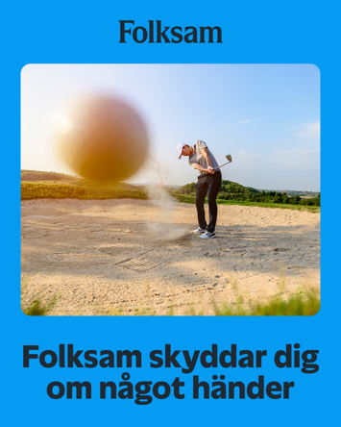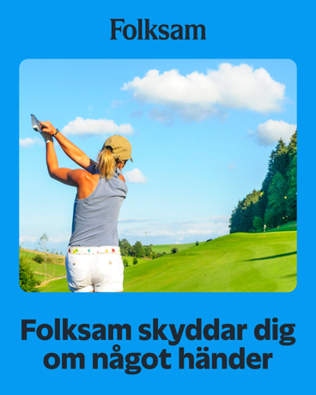
Brödtext:
När det inte räcker att ropa ”FORE” är det bra att veta att du som medlem i en svensk golfklubb har en omfattande medlemsförsäkring som skyddar och ersätter om olyckan är framme på eller runt golfbanan eller övningsfält.
Läs mer: https://www.folksam.se/forsakringar/idrottsforsakring/golf?utm_source=sgf&utm_medium=SoMe&utm_campaign=medlem&utm_content=

Inlägg 2
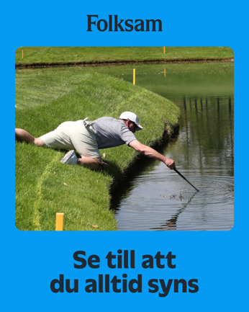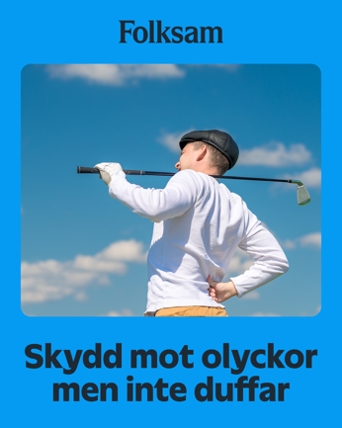
Brödtext:
Alla medlemmar i [KLUBBNAMN] omfattas av SGF Medlemsförsäkring via Folksam under spel, träning och tävling. Ropa alltid FORE och håll uppsikt men om oturen är framme så finns det skydd och ersättning att hämta.
Läs mer: https://www.folksam.se/forsakringar/idrottsforsakring/golf?utm_source=sgf&utm_medium=SoMe&utm_campaign=medlem&utm_content=

Rättigheter
Bilderna får endast användas tillsammans med kommunikation om Folksam Medlemsförsäkring
i Sociala medier (organiskt och köpt annonsering).

